Lista de Exercícios – Triagem Nutricional

- O que é triagem nutricional, quais são seus objetivos e quais pacientes devem ser triados?
Gabarito: Processo para identificar indivíduos que estão desnutridos ou em risco de desnutrição para determinar se uma avaliação nutricional detalhada é indicada. Tem por objetivo detecção de risco nutricional ou desnutrição e definição do nível de atenção nutricional: priorização do atendimento nutricional. TODOS OS PACIENTES DEVEM SER TRIADOS NA ADMISSÃO HOSPITALAR, NO AMBULATÓRIO, NO CENTRO DE SAÚDE, NO ATENDIMENTO DOMICILIAR.

- Quais cuidados devemos ter ao realizar uma triagem?
Tempo de aplicação (24h à 72h) da admissão no hospital
Treinamento do profissional
Eleição do questionário indicado para cada situação

- Classifique os pacientes abaixo de acordo com o nível de atenção baseado no risco nutricional e justifique este critério utilizando o instrumento de triagem nutricional que você considera mais adequado para essa avaliação.

- M.C. A., 48 anos, sexo masculino, com diagnostico de leucemia, em tratamento, é internado na Santa Casa de Ribeirão Preto devido a alterações nos exames bioquímicos relacionado ao perfil clínico e metabólico. Paciente refere perda de peso de aproximadamente 9Kg nos últimos dois meses sem alteração da dieta e atividade física. Refere inapetência nos últimos três dias devido a náuseas.
DADOS ANTROPOMÉTRICOS: Peso= 70,5Kg; Altura= 1,81m
Gabarito:
Instrumento que deve ser utilizado: NUTRITION RISK SCREENING – NRS 2002 pois é recomendado pela ESPEN para triagem em hospitais.
Parte 1:
Estado nutricional: eutrofico (OMS, 2000) (imc<21,5- não)
Perda de peso recente (sim)
Parte 2:
Perda de peso= 9.100/79,5= 11,2 % em 2 meses – 5,6% em 1 mês (perda de peso grave – 3 pontos)
Gravidade da doença – leucemia (2 pontos)
Pontuação total = 5 pontos (apresenta Risco Nutricional)
Nível de assistência nutricional integral (terciário)

- A. C. B., 73 anos, sexo feminino, internada para investigação de tumor esofágico. Paciente orientada, consciente, sem alteração de hábito intestinal, urinário e alimentar. DADOS ANTROPOMÉTRICOS: Peso: 50,5Kg; Altura: 1,59m; peso habitual (há três meses): 52kg.
Gabarito: Instrumento: MINI AVALIAÇÃO NUTRICIONAL – MAN – NÃO TEM INFORMAÇÕES SUFICIENTES NO ENUNCIADO
USAR NRS – 2002
Perda de 2,9% do peso em 3 meses
IMC = 19,97kg/m² = ~20kg/m²
Escore 0 para ambos: sem risco nutricional
1 ponto porque é idosa.
Nível de atenção: Primário
- Utilizando os casos clínicos acima descreva quais seriam as ações segundo o nível de atendimento, de acordo com a referência do Manual dos Estágios em Dietoterapia do Curso de Nutrição e Metabolismo – FMRP -USP.
Gabarito:
a)
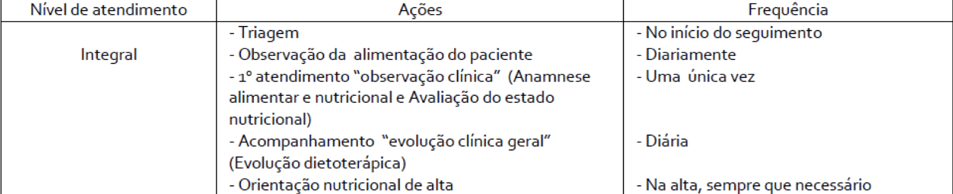

b)
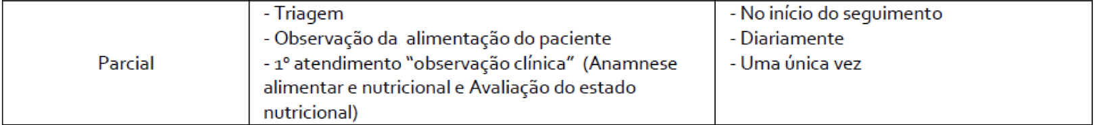

- Quais as diferenças entre o instrumento de triagem nutricional Nutrition Risk Screening (NRS 2000) recomendado pela ESPEN (2002) e o Malnutrition Universal Screening Tool (MUST)?
Gabarito: O NRS 2002 possui os mesmos componentes do MUST e adiciona uma classificação da gravidade da doença sendo considerado o mais recomendado em âmbito hospitalar.

- Sobre triagem Nutricional, analise as afirmativas a seguir e assinale V para as alternativas verdadeiras e F para as alternativas falsas.
I) A triagem nutricional tem por objetivo obter informações rápidas sobre pacientes e observar se este apresenta risco nutricional para que assim sejam feitas intervenções precoces (V)
II) O único profissional da saúde que está apto para realizar a triagem nutricional é o nutricionista (F)
III) A avaliação nutricional do paciente deve ser realizada a cada 30 dias (F)
IV) A triagem nutricional em pacientes hospitalizados deve ser realizada em até 72h após a admissão para a detecção do risco nutricional (V)
V) A miniavaliação Nutricional (MAN) e a avaliação subjetiva global (SGA) são instrumentos utilizados para avaliação do estado nutricional e não podem ser aplicadas para a triagem nutricional (F)
a) F, V, V, F, V.
B) V, F, F, V, F.
C) F, V, F, V, F.
D) V, F, F, V, V.
E) V, V, F, F, V.

- J. L. O., 48 anos, sexo feminino, foi a sua clínica, trazendo como queixa o peso corporal e desejando o emagrecimento. Relata, que começou a ganhar peso há 10 anos, após seu casamento. Relata a prática de vários tipos de dieta nos últimos anos porem, reganhou peso todas às vezes. Pai obeso, sem comorbidades. Relata hipertensão diagnosticada pelo cardiologista. Nega uso de medicamentos e suplementos alimentares. Habitualmente realiza duas refeições diárias e não pratica atividade física. DADOS ANTROPOMÉTRICOS: Peso: 97Kg; Altura: 1,53m; Circunferência abdominal:128cm; Circunferência do quadril: 98cm. Trouxe exames realizados no ultimo mês, com glicemia de 138mg/dL colesterol total de 230mg/dL e triglicérides de 274mg/dL. Parâmetros endócrinos se apresentaram normais. Um mês após a consulta o paciente sofreu acidente doméstico e teve múltiplas fraturas e queimaduras graves. Ficou hospitalizada por 1 semana na UTI, em coma com ventilação mecânica. Nesse período ficou 8 dias em jejum.

- Como você classificaria esta paciente após a triagem nutricional segundo o NUTRITION RISK SCREENING – NRS 2002 e qual será o seu nível de assistência nutricional?
- Quais os fatores relacionados à doença e a hospitalização podem impactar no estado nutricional do paciente?
- Quais seriam suas ações segundo o nível de atendimento, de acordo com o Manual da ASBRAN (2014)?

Gabarito:
- Parte 1
IMC < 21,5 (não)
Mudança da ingestão alimentar (sim)
Doença grave (sim)
Parte 2
Diminuição da ingesta alimentar (3 pontos- grave)
Paciente crítico (3 pontos – grave)
Somatória dos pontos = 6 pontos
Encontra-se em risco nutricional e seu nível de assistência nutricional é terciário

- Queimadura, trauma aumentam demanda energética, proteica, de micronutrientes.
Jejum.
Alimentação no hospital? Enteral e oral...

c)
